**КОНСУЛЬТАЦИЯ ДЛЯ РОДИТЕЛЕЙ**

**«БЕЗОПАСНОСТЬ ДЕТЕЙ В ВЕСЕННИЙ ПЕРИОД ВРЕМЕНИ»**

**Разработал воспитатель: Хуснутдинова Е.Ю.**



Весна! Слышны пение птиц за окнами, солнышко чаще выглядывает из-за облаков. Весна – для многих долгожданное время года! Весенние прогулки чрезвычайно полезны. Весной природа оживает. И даже если листочки еще не успели появиться на свет, то птицы уже начали радоваться теплу и запахам, которыми богат весенний

воздух, но всегда необходимо помнить, что Весна, время, когда нужно быть предельно осторожным. Весенние лучи уже горячи и начинают пригревать. Опасность присутствует везде.

***За зимний период*** образовались наледи на крышах, повисли сосульки и необходимо быть предельно осторожным прогуливаясь под крышами домов.

***Меры безопасности при прогулке вблизи зданий и сооружений:***

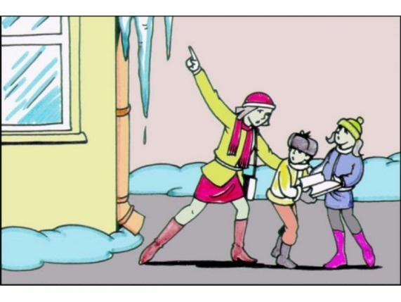Приближаясь к зданию или сооружению, необходимо внимательно посмотреть на крышу и убедиться, что возможен сход снега.

не стоять под карнизами зданий, на которых образовались сосульки;

* по возможности освободите карниз здания от образовавшегося обледенения;
* при необходимости прохождения под обледеневшим карнизом здания, старайтесь как можно быстрее преодолеть, чтоб обезопасить себя.

***Вторую опасность весной представляют морозные ночи.***

Днем при положительных температурах снег подтаивает, а ночью при отрицательных образуется наледь. Образовавшийся каток на тротуарах и проезжей части представляет серьезную опасность, для всех участников движения.

***Меры безопасности при гололедах:***

- передвигаться нужно осторожно, не торопясь, наступать следует на всю подошву, учитывая неровности поверхности;

* при гололеде стоит обратить внимание на свою обувь: подберите нескользящую обувь, чтобы чувствовать себя более уверенно на обледенелой дороге;
* будьте предельно внимательными на проезжей части дороги, старайтесь обходить все места с наклонной поверхностью.
* 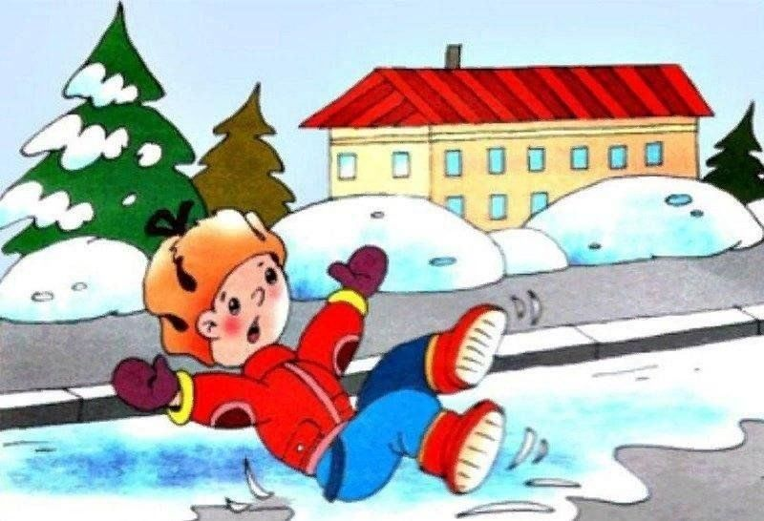передвигаться нужно по тротуару и не пересекать проезжую часть без крайней необходимости. Если тротуар отсутствует, а движение необходимо продолжить, то двигаться нужно по краю проезжей части навстречу движущемуся транспорту, таким образом, вы заранее заметите приближающееся авто.
* не следует перебегать проезжую часть вблизи движущихся машин, вы можете поскользнуться и попасть под колеса автомобиля.

Помните, что тормозной путь автомобиля значительно увеличивается в условиях гололедицы.

* Если Вы поскользнулись, присядьте, чтобы снизить высоту падения.

***Самой же большой опасностью, является лед на водоемах.***

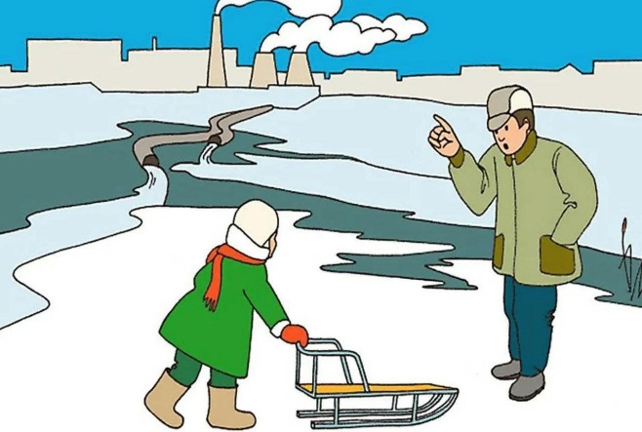Не осознавая полной опасности, многие родители с детьми стремятся в свободное

время на природу, поближе к воде. Хочется пройтись по льду, им кажется, что он плотный, но тонкий лед, образовавшиеся полыньи - это первые враги прогуливавшихся в опасных местах людей. Так как одежда на человеке теплая (зимняя), попав под лед, впитывает как губка и тянет человека на дно. Вода холодная и возможно переохлаждение тела человека. Самым тонким считается лед у берегов, и необходимо подумать стоит ли выходить на лед. Ни в коем случае не стоит рыбакам сразу рядом бурить много лунок.

***Меры безопасности:***

**- не выходить на водоем с проталинами.**

## Взрослые! Не оставляйте детей без присмотра!

Оставаясь без присмотра родителей и старших, не зная мер безопасности, дети играют на обрывистом берегу, а иногда катаются на льдинах водоема. Такая беспечность порой кончается трагически.

***Весной нужно усилить контроль за местами игр детей.***

Родители! Не допускайте детей к реке без надзора взрослых, особенно во время ледохода; предупредите их об опасности нахождения на льду при вскрытии реки или озера. Расскажите детям о правилах поведения в период паводка, запрещайте им играть у воды, пресекайте лихачество. Оторванная льдина, холодная вода, быстрое течение грозят гибелью.

Помните, что в период паводка, даже при незначительном ледоходе, несчастные случаи чаще всего происходят с детьми.

**И это не все меры безопасности, о которых стоит говорить Взрослые! Не оставляйте детей без присмотра!**

